预算绩效管理工作开展情况

2018年，我局按照财政预算绩效管理工作要求，认真组织开展相关工作，具体情况如下：
一、绩效目标管理
对任城区农贸市场改造建设项目实行绩效目标管理，共涉及财政资金260万元,涉及农贸市场4个，其中因永鑫农贸市场纳入永鑫片区（城中村）棚户区改造项目，市场已于2017年拆除，永鑫市场52.5万元未拨付，下步区商务局将会同区财政局进行统筹合理安排。
二、绩效运行监控
对任城区农贸市场改造建设项目组织实施了绩效运行监控，共涉及财政资金207.5万元。项目所涉及的3个农贸市场均于2016年11月完成竣工验收，项目资金均为对已改造建设项目的补贴。
三、绩效评价
（一）绩效自评。
对任城区农贸市场改造建设项目组织开展了绩效自评，共涉及财政资金207.5万元。

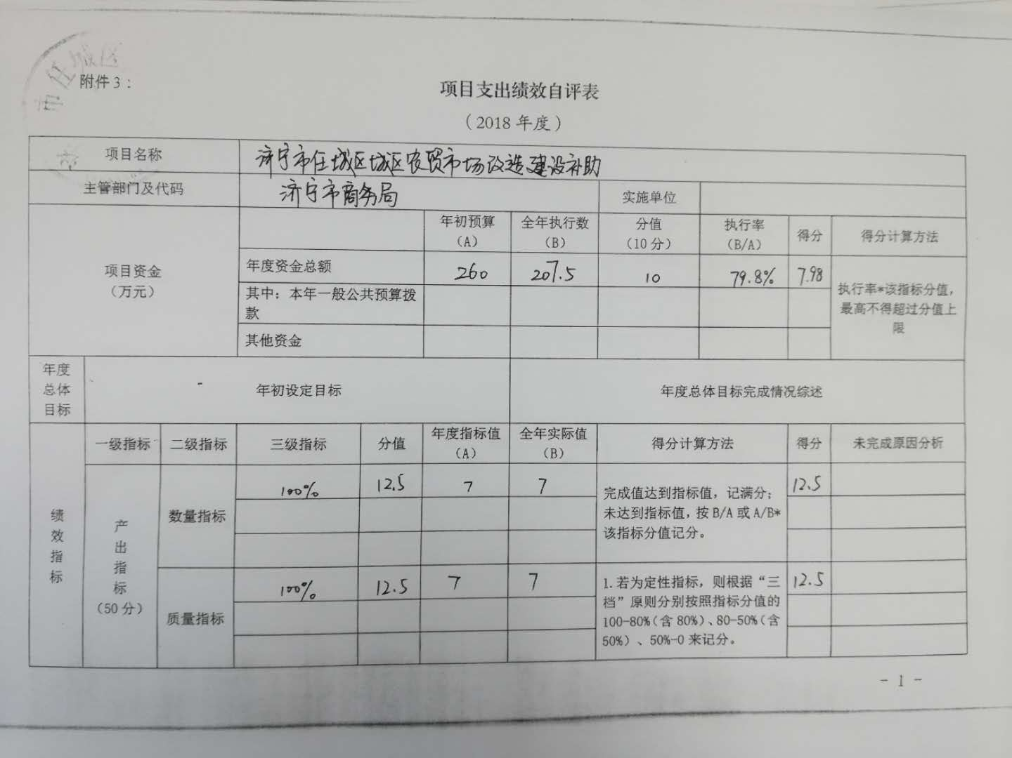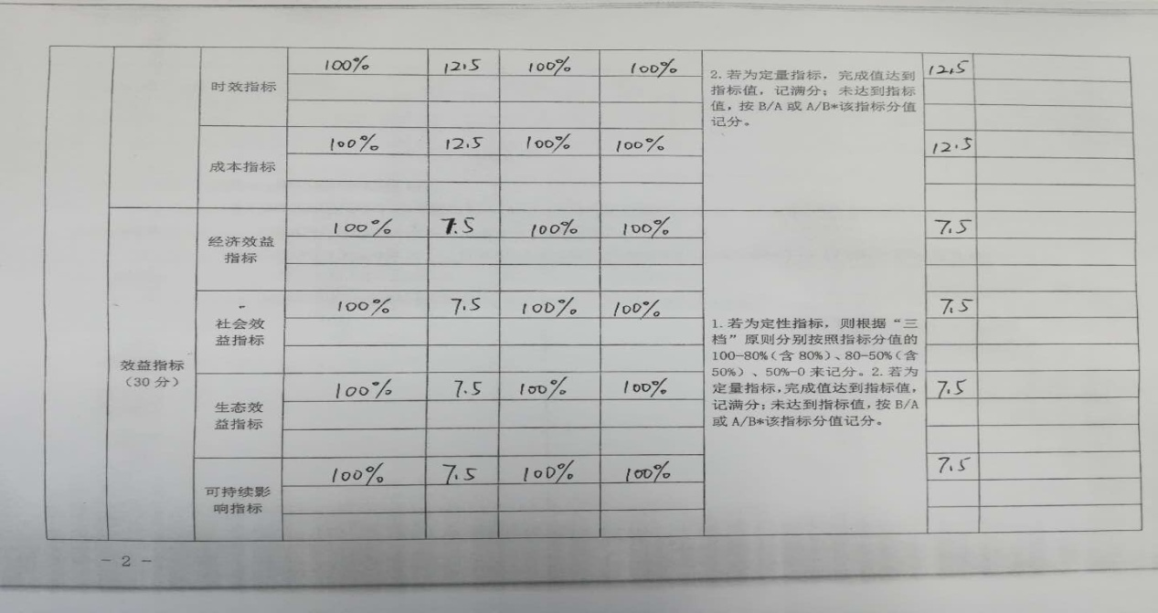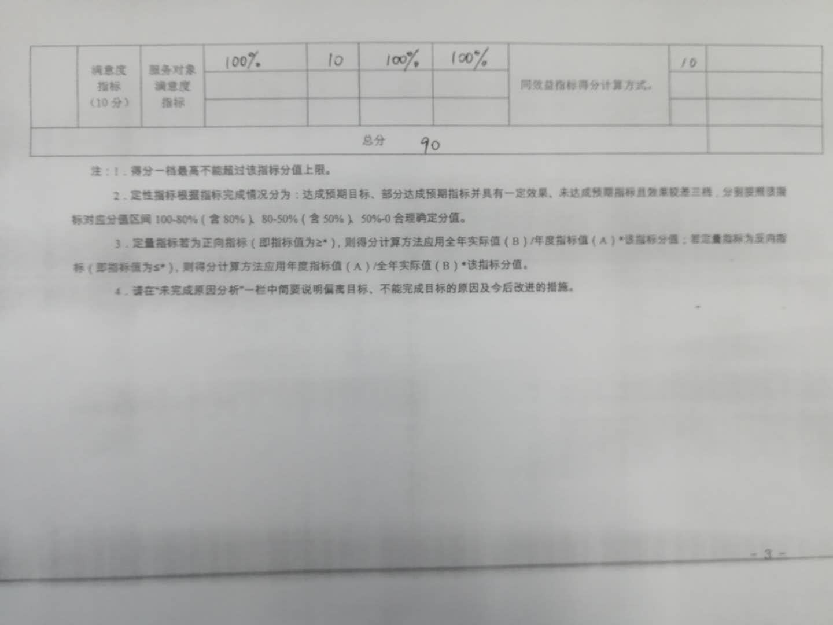
（二）绩效评价。
对任城区农贸市场改造建设项目组织实施了绩效评价，共涉及财政资金207.5万元，项目涉及3个农贸市场已于2016年11月完成验收，其中东发水果蔬菜批发市场、兴隆物流市场均已投入使用正常营业，鑫通农贸市场已完成钢结构建设。

